
Übersicht | X-tanken | Menü | Programme | Glossar | Themen | FAQ | Update

X-tanken

Glossar

Kontextmenü
Das Kontextmenü ist das Menü welches sich an der aktuellen Maus-Position öffnet wenn man die rechte Maustaste drückt.
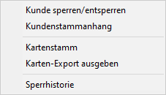
Der Inhalt dieses Menüs ist abhängig vom geöffneten Programm und der Position an der die rechte Maustaste gedrückt wurde. Die Inhalte sind meist weiterführende Funktionen welche an der aktuellen Maus Position benötigt werden könnten.

Übersicht | X-tanken | Menü | Programme | Glossar | Themen | FAQ | Update

